Домашнее задание по сольфеджио 7 класс от 27.09 и 29.09.2022

- Выполнить приведенные ниже задания в тетради по сольфеджио (письменно ответьте на вопросы в тетради и постройте характерные интервалы в тональности)

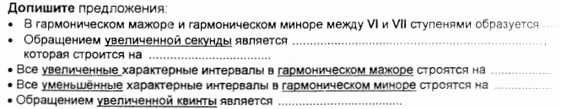

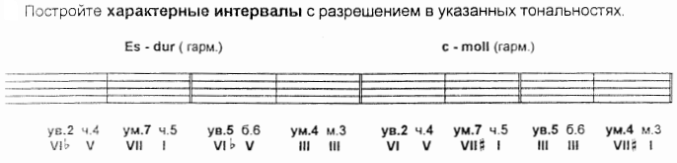

- Спеть построенные в Es-dur и c-moll интервалы с разрешением вместе с инструментом

Дорогие ребята и родители!
По всем вопросам (непонятная тема, трудности с домашним заданием и др.) можно и нужно писать мне на почту darsert.solf@gmail.com

